Båtregister for båtene fra C-60 til C-79

Høyeste tildelte seilnummer er C-130.

Båtkortene inneholder de opplysninger som klasseklubben har registrert for de 12,5 kvm krysser som er innmålt etter klassevedtektene og har fått tildelt seilnummer.
Mye mangler i registeret. Mange av båtene er borte, eller de står hensatt ett eller annet sted uten eieren er klar over at det for oss er en viktig båt. Vennligst ta kontakt med Ola Herje på ola@herje.net dersom dere kommer over opplysninger som mangler eller som ikke er korrekte. Og enda mer dersom dere skulle komme over en savnet båt, noen fjøler fra en som nesten er borte eller en rusten kjøl ved en naustvegg. Det skal ikke mye til før en båt kan gjenskapes.

I feltet øverst til høyre vil små bilder av båtene bli satt inn etter hvert. Feltet vil da ekspandere i høyden etter behov. Båteierne må gjerne sende bilder av båtene, slik at de kan settes inn. Det vil også bli lagt inn flere opplysninger om hver enkelt båt.

12,5kvm krysser
BÅTKORT FOR HVER BÅT: C-60 --- C-79

C-60 | Byggested | Filtvedt Båtbyggeri
 | Byggeår | 1944
 | Materiale | Norsk furu
Tidsperiode | Navn | Eier | Adresse
1944/1947 | Tjanfs | Ukjent | Oslo
1947/52 | Pjalle | Kaare Ravnsborg- Gjertsen | Oslo
195271954 | Pjalle | Mette Ravnsborg- Gjertsen | Oslo
1954/1958 | Trifida | Klaus Hjelde | Oslo
1958/1965 | NN | Ukjent | Oslo
1965/1966 | NN | Adolf Liaaen | Ålesund
196671968 | Malin | Michael Skjong | Ålesund
1968/1980 | Fri | Lars Skjong | Giske
1980/1988 | Sinkadus | Kari Larsen | Ålesund
1988/1990 | NN | Ukjent | Kristiansund
1990/1994 | Quinden | Sander Ødelien | Molde / Bergen
1994/2001 | Quinden | Torjus Ødelien | Førde
Merknad:

C-61 | Byggested | Kittelsen & Solstad Risør
 | Byggeår | 1942
 | Materiale | Norsk furu
Tidsperiode | Navn | Eier | Adresse
1942/1946 | NN | Peter Høeg | Drammen
1946/1949 | Embla II | Arvid Jamvold | Horten
1949/1951 | Sorry | Frithjof Edwardsen | Kragerø
1951/1966 | Nillo | L. Nielsen | Fredrikstad
1966/ | NN | Ukjent | Ukjent
Her slutter kjente fakta.
Merknad:

C-62 | Byggested | Andersen Båtbyggeri Vikane Hankø
 | Byggeår | 1947
 | Materiale | Norsk furu
Tidsperiode | Navn | Eier | Adresse
1947/1962 | Astra | Prinsessene Ragnhild og Astrid | Oslo
1962/1966 | Ninja | Tim K. Svensen | Kristiansand
1966/1970 | Ninja | Gunnar Jensen | Stavanger
1970/1975 | Astra | Kristiansund seilforening | Kristiansund
1975/1979 | Astra | Jon Ervik | Florø
1979/1987 | Astra | …. Sørbotten | Naustdal
1987/1999 | Astra | Harald Skjærli | Naustdal
1999 | Blir kjøpt til Giske av Giske Seilforening
1999/2000 | Astra | Nina Breivik Førde | Ålesund
2000/2001 | Astra | Trond Sverre Førde | Ålesund
2001/2002 | Astra | Salo van de Vooren | Trondheim
2002/2003 | Kjøpt til Risør av ……………………
2003/ | Ninja | Wenche Prebesen Juell | Risør
Merknad: Opprinnelig prinsessene Astrid og Ragnhilds båt; derfor Astra.

C-63 | Byggested | Kolbjørnsvik Verft Arendal
 | Byggeår | 1947
 | Materiale | Norsk furu
Tidsperiode | Navn | Eier | Adresse
1947/1948 | Butterfly | Lars Lyngnes | Oslo
1948/1950 | Ulrikke | Axel Winge Prebensen | Risør
1950/1952 | Kollingen | Bjørn Øvrebø | Oslo
1952/1957 | Eus | Tom Nordahl /  Bente Nordahl | Tønsberg
1957/ | Fiffe | Terje Torjussen | Tønsberg
Her slutter kjente fakta.
Merknad:

C-64 | Byggested | Kolbjørnsvik Verft Arendal
 | Byggeår | 1947
 | Materiale | Norsk furu
Tidsperiode | Navn | Eier | Adresse
1947/1949 | Lilletu | Kåre Petter Jacobsen | Arendal
1949/1955 | Addi | Anders B. Krøger | Arendal
1955/1960 | Amigi | Peder Pedersen | Risør
1960/1961 | NN | Carl Platou Ellingsen | Bergen
1961/1968 | Hera | Magnus Sletten | Bergen
1968/1971 | Rayny Day Woman | H. Jørgen /  S. Johansen | Bergen
1971/1974 | Rainy Day Woman | Henry Lundberg | Bergen
1974/1977 | NN | Hans Madsen | Stord
1975/1977 | Lilletu | Knut Knutsen | Koparvik
1977/ | NN | Ukjent | Bømlo
/1989 | NN | …. Johansen | Koparvik
1989 | Kjøpt til Ålesund av Lars Aage Eldøy og Ola Herje jr.
1989/2018 | Inger Jo | Per Kverndokk | Ålesund
2018/ | Inger Jo | Heidi Kverndokk | Ålesund
Merknad:

C-65 | Byggested | A. Gjerulfsen Fevik | 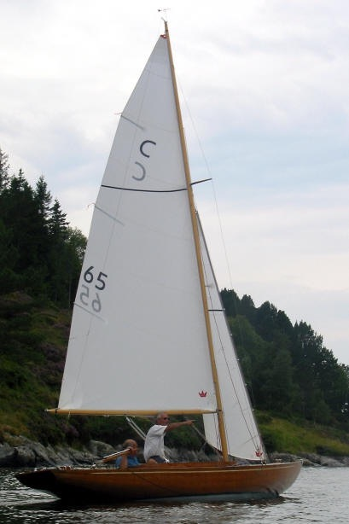
 | Byggeår | 1947
 | Materiale | Oregon pine
Tidsperiode | Navn | Eier | Adresse
1947/1947 | Prikken II | Ingar Mathisen | Nakkholmen
1947/1951 | Donald Duck | Ingar Mathisen | Nakkholmen
1951 | Kjøpt til Ålesund av Adolf Liaaen
1951/1958 | Gøy II | Albert Gjørtz jr. | Ålesund
1958/1962 | Rajoh | Rasmus Aarsæther | Ålesund
1962/1966 | Buster | Gjert Myklebust /  Elling Myklebust /  Knut Myklebust | Ålesund
1966/1972 | Desiree | Arne Birkevold jr. | Ålesund
1972/1975 | Ra | Jon T. Larsen /  Helge Paulsen | Ålesund
1975/1979 | NN | Per Arild Endresen | Ålesund
1979/1982 | NN | Odd Erik Devold | Ålesund
1982/1987 | Pukken II | Torbjørn Ingebrigtsen | Ålesund
1987/1988 | Siggi II | Ola Herje jr. | Ålesund
1988/1989 | Arnungen | Torstein Giske | Ålesund
1989/1991 | Coladore | Per Vidar Lange | Ålesund
1991/1996 | Gøy | Odd Arne Ingebrigtsen | Ålesund
1996/2006 | Gøy | Kari Anda Paulsen /  Solveig Sanne | Ålesund
2006/ | NN | Lars Aage Eldøy | Ålesund
2007/2013 | NN | Kåre Nerland / Stig Jacobsen | Ålesund
2013/ | Shanty | Roger Moa/Hilde Tynes | Ålesund
Merknad:

C-66 | Byggested | Solstad Båtbyggeri Risør
 | Byggeår | 1946
 | Materiale | Norsk furu
Tidsperiode | Navn | Eier | Adresse
1946/ | NN | Edward Herdrum | Tønsberg (?)
Her slutter kjente fakta.
Merknad:

C-67 | Byggested | Solstad Båtbyggeri Risør
 | Byggeår | 1946
 | Materiale | Norsk furu
Tidsperiode | Navn | Eier | Adresse
1946/ | Mim | Yngvar Hvistendal | Tønsberg
Her slutter kjente fakta.
Merknad:

C-68 | Byggested | E. Iversen Sarpsborg | 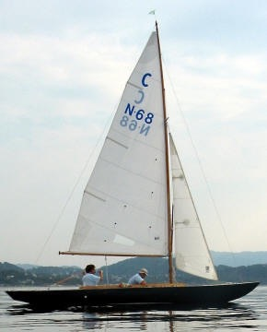
 | Byggeår | 1943
 | Materiale | Norsk furu
Tidsperiode | Navn | Eier | Adresse
1943/1950 | Arild | Arne Klemsdal | Fredrikstad
1950/ | Masa | Georg Clausen jr. | Oslo
1990 | Kjøpt til Ålesund av Lars Aage Eldøy og Ola Herje jr.
1990/2000 | Retsina II | Inger Anne Olsvik | Ålesund
2000/2001 | Retsina II | Klasseklubben
2001/ | Kolibri | Inger Johanne Langeland | Ålesund
Merknad:

C-69 | Byggested | Jacob Johansen Arendal, privat
 | Byggeår | 1946
 | Materiale | Norsk furu
Tidsperiode | Navn | Eier | Adresse
1946/ | Jumbo | Jacob Jacobsen | Arendal
Her slutter kjente fakta.
Merknad:

C-70 | Byggested | Anker & Jensen Asker
 | Byggeår | 1947
 | Materiale | Oregon pine
Tidsperiode | Navn | Eier | Adresse
1947/1951 | Spirrevipp | Arild Ditlev-Simonsen | Oslo
1951/1953 | NN | Einar Friis Jarøy | Oslo
1953/1955 | Bikini II | Sven Arntzen | Oslo
1955/1956 | Bikini II | Thoralf Hødal | Oslo
1956/1961 | Tulla VII | Terje Aas /Jens Aas /  Ditlev Aas | Drammen
1961/1966 | Bikini | Håkon Fjellheim | Oslo
1966/1971 | Anka II | Egil Ruud | Stavanger
1971/1977 | Marita | Egil Nordheim | Stavanger
1977/1979 | NN | Berit Clausen | Oslo
1979/1990 | NN | Ukjent | Oslo
1990/2001 | Spirrevipp | Per Werner Orth | Sandvika
2001/2003 | Spirrevipp | Cato Amundsen (lån) | Risør
2003/2004 | Spirrevipp | Stephen Trovatten | Risør
2004/2012 | Spirrevipp | Einar Reiersen /  Trygve Simonsen | Risør
2012/ | Spirrevipp | Per Ohrt | Risør
Merknad:

C-71 | Byggested | Rønnes i Grimstad
 | Byggeår | 1947
 | Materiale | Norsk furu
Tidsperiode | Navn | Eier | Adresse
1947/1949 | Liv II | Nicolas Thomassen | Grimstad
1949/1950 | NN | Grimstad Seilforening (gave) | Grimstad
1950/1955 | Ho-Hai | Carl Jørgensen | Grimstad
1955/ | NN | Ukjent | Ukjent
Her slutter kjente fakta.
Merknad:

C-72 | Byggested | Edward Sundve Drammen
 | Byggeår | 1942
 | Materiale | Norsk furu
Tidsperiode | Navn | Eier | Adresse
1942/1946 | Tassen | Svein Thorud | Drammen
1946/1953 | Tripp | Rudolf Olsen | Oslo
1953/1959 | NN | Henrik Aas | Fredrikstad
1959/1960 | NN | Arne Solfjeld | Tvedestrand
Merknad: Båten ble knust under oppsett og senket i Tvedestrandfjorden.

C-73 | Byggested | Kolbjørnsvik Verft Arendal 146
 | Byggeår | 1944
 | Materiale | Norsk furu
Tidsperiode | Navn | Eier | Adresse
1944/1948 | Bea | Hans Timan | Arendal
1948/1951 | Småkryss | Henry Johansen jr. | Kristiansand
1951/1961 | Bogy | Einar Wergeland | Oslo
1961/1962 | Tita | Jens Marcussen | Askerøy
1962/1970
1970/2013 | Stradivarius | Helge Aarseth | Molde
2013/2014 | Stradivarius | Ola Herje jr | Ålesund
2014/ | Stradivarius | Nils L Skjong | Ålesund
Merknad: Båten ble kondemnert i 2015, etter å ha stått på land i flere år.

C-74 | Byggested | Anker & Jensen Asker
 | Byggeår | 1949
 | Materiale | Oregon pine
Tidsperiode | Navn | Eier | Adresse
1949/1951 | Vampire | Gunnar Larsen | Oslo
1951/1988 | Skarv II | Randi Liaaen | Ålesund
1988/1989 | NN | André Herje Johansen | Ålesund
1989/1991 | Arnungen | Torstein Giske | Ålesund
1991/1994 | NN | Lars Roar Olsvik | Ålesund
1994/2004 | Vampire | Gunnar Larsen | Oslo
2004/2012 | Vampire | Jan Gunnar Halvorsen | Risør
2012/2014 | Vampire | Svein Rune Berge | Risør
2014/ | Vampire | Ann Kristin Lindseth | Risør
Merknad: Gunnar Larsen fikk båten til sin konfirmasjon i 1949 og fikk derfor anledning til å kjøpe den tilbake i 1994.

C-75 | Byggested | Kolbjørnsen Verft Arendal
 | Byggeår | 1948
 | Materiale | Oregon pine
Tidsperiode | Navn | Eier | Adresse
1948/1951 | Rubin | Reidar Larsen | Oslo
1951/1955 | Daisy | Rolf Lund | Oslo
1955/1967 | Rubin | Reidar Larsen | Oslo
1967/ | NN | Ukjent | Ukjent
Her slutter kjente fakta.
Merknad:

C-76 | Byggested | Andersen Slip Hankø | 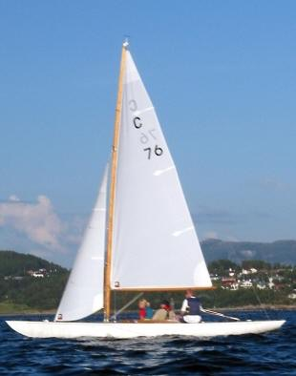
 | Byggeår | 1948
 | Materiale | Norsk furu
Tidsperiode | Navn | Eier | Adresse
1948/1959 | Fram | H.K.H. Kronprins Harald | Oslo
1959/1967 | Scherzo II | Lars Usterud Svendsen | Lillesand
1967/1967 | NN | Kåre Nilsen | Moss
1967/1969 | NN | Elisabeth Mathisen | Moss
1969/1970 | Namaste | Bjarne Palmstrøm | Bergen
1970/1983 | West Point | Elling Lorentz /  Martin Bjelland | Bergen
1983/1986 | Fram | Audun Hausberg | Bergen
1986/1986 | Fram | I.O.D.Princessklubben | Tønsberg
1988/1993 | Fram | Lars Aage Eldøy | Ålesund
1993/2000 | Fram | Trond Sverre Førde | Ålesund
2000/2012 | Fram | Vegard Pedersen | Risør
2012/2015 | Fram | Tiril Mathisen | Risør
2015/ | Fram | Ole Melhus | Risør
Merknad: Opprinnelig prins Haralds båt.

C-77 | Byggested | Borge Bringsverd Drøbak | 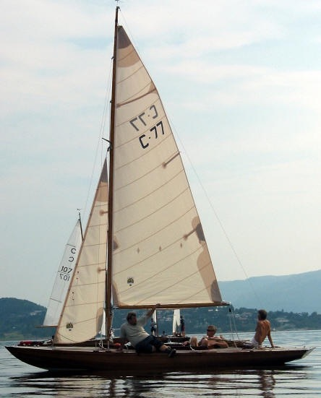
 | Byggeår | 1948
 | Materiale | Oregon pine
Tidsperiode | Navn | Eier | Adresse
1948/1950 | Bera | Berit Frygd | Oslo
1950/1951 | Bikini | Sven Arntzen | Oslo
1951/1956 | Skvulp | Leif R. Juell | Risør
1956/1959 | Satu | Nils D. Salvesen | Risør
1959/1961 | Tita | Jens Marcussen | Askerøy
1961/1963 | Kjartan V | Ole Jochumsen | Kristiansand
1963/1971 | Gay | Carsten Bowitz jr. | Stavanger
1971/1979 | NN | Magne Huth | Stavanger
1979/1983 | Skvulp | Dag Harald Pedersen | Risør
1983/1993 | Skvulp | Ukjent | Ukjent
1993/1996 | Skvulp | Vegard Pedersen | Risør
1996/ | Skvulp | Erik Mathisen | Risør
Merknad:

C-78 | Byggested | Solstad Risør
 | Byggeår | 1947
 | Materiale | Norsk furu
Tidsperiode | Navn | Eier | Adresse
1947/1951 | NN | Egil Bjørn Hansen | Oslo
1951/1952 | Askepott | Egil Moseid | Kristiansand
1952/1955 | NN | Gunnar Henriksen | Kristiansand
1955/ | Squeeze | Leif Hubert | Kristiansand
/1967 | Blue Jacket | Paal Martens | Bergen
1967/1977 | Blue Jacket | Stein E. Brun /  Inge Bertin Almeland | Bergen
1977/1981 | Blue Jacket | Ole Reiert Berg-Olsen | Bergen
1981 | Blue Jacket | Ukjent | Ukjent
Merknad:

C-79 | Byggested | Solstad Risør
 | Byggeår | 1947
 | Materiale | Norsk furu
Tidsperiode | Navn | Eier | Adresse
1947/1947 | NN | Egil Bjørn Hansen | Risør
1947/1949 | Oldemor | Einar Simonsen | Risør
1949/1951 | Kompis | Harry Sønstebø | Oslo
1951/1956 | Lilla | Odd Aronsen | Oslo
1956/1961 | See | Kåre Drangsholt | Oslo
1961 | Kjøpt til Bergen av Carl Platou Ellingsen
1961/1965 | NN | Ståle Johannessen | Bergen
1965/1981 | Tone | Olaf Uglehus Melbye | Bergen
1981/ | NN | Arve Bastiansen | Askøy
Her slutter kjente fakta.
Merknad:

